
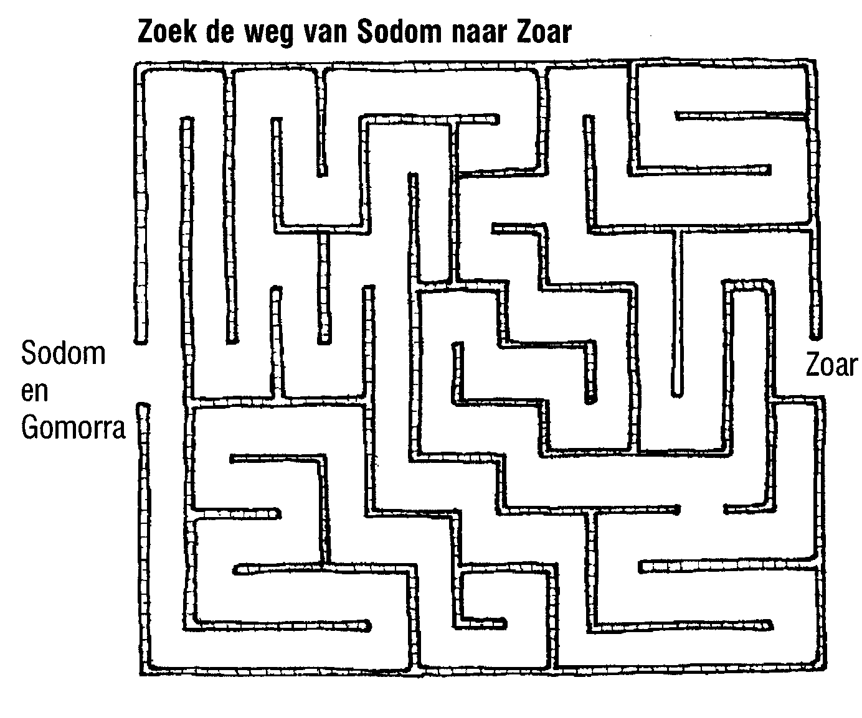
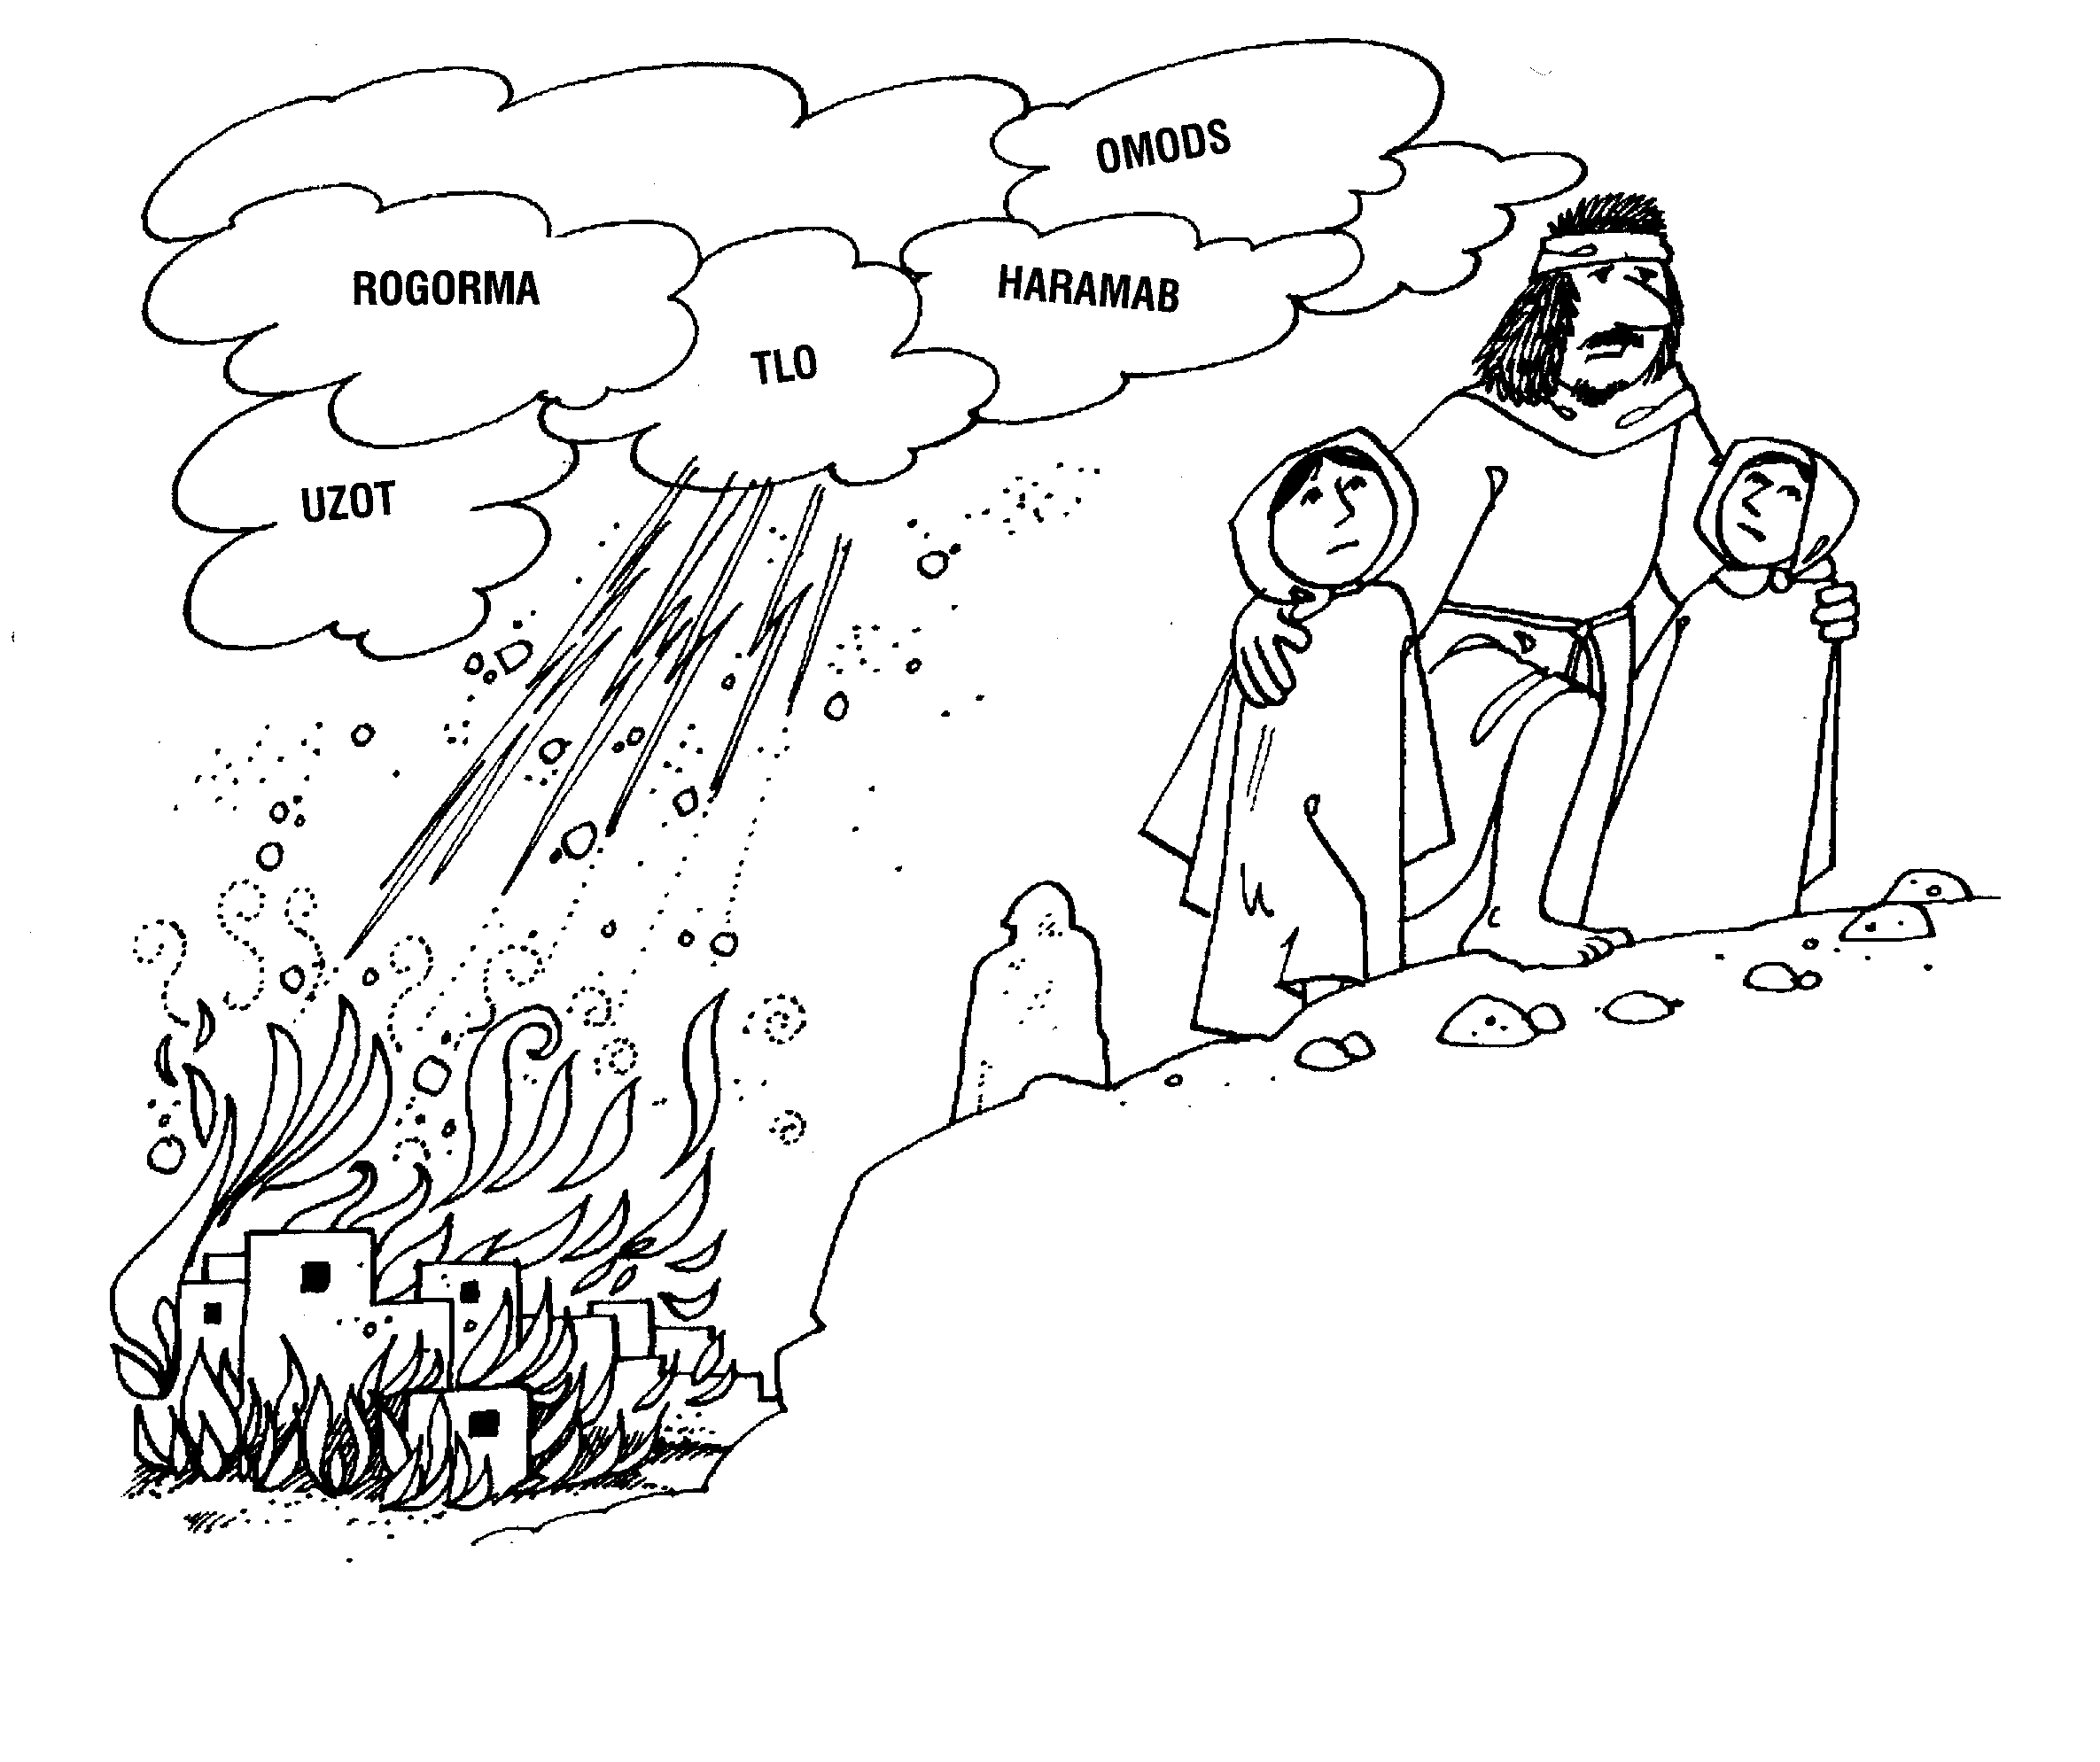
Les 11: Sodom en Gomorra, Isaak geboren.

Namen
Mensen in Nederland geven hun kind een naam die mooi klinkt of het kind heet naar de opa of oma.
In de bijbel gaven mensen hun kind een naam die iets betekende. De naam zegt iets over wat er in de tijd gebeurde dat het kindje geboren werd. Of ouders hoopten dat het kind zo zou worden zoals ze het noemden. Heel vaak komt er de naam van God in voor: ‘Jo’ of ‘El’.

Abram betekent
……………………………………………………………….
Sara betekent:
………………………………
De naam van Adam betekent ………….
Ismaël betekent
……………………………………
Abraham betekent:
………………….
…………………..
Saraï betekent
………………………………
Isaak betekent
………………………………
Ik heet ……………...
Mijn naam betekent ………………………………………….
Mijn ouders hebben me zo genoemd omdat ……………………………………………………………………………………
………………………
Schrijf hier de namen die je uit de bijbelverhalen weet,
waar ‘el’ of ‘jo’ in voor komt!

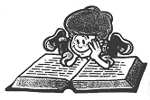
Dit verhaal staat in
Genesis 19 en 21
Sodom en Gomorra

“Wie denken jullie dat de moordenaar is?” Lot kijkt de kring van de oudste mannen van de stad rond. Ze zitten in de poort. Gisteren is er weer iemand vermoord. Maar Lot weet eigenlijk wel dat niet een van de mannen te vertrouwen is. Ze zullen allemaal zeggen wat hen het beste uitkomt en niet echt willen uitzoeken wie die moord op zijn geweten heeft. In deze stad doet iedereen waar hij zin in heeft! Soms is Lot het wel zat. Zal hij vertrekken? Maar dan denkt hij weer aan de handel. Die gaat goed hier. De mannen zijn nog bezig om iemand de schuld in de schoenen te schuiven als er twee vreemde mannen de poort inkomen. Ze gaan de stad in.
Lot staat op: “Heren, welkom in de stad! Het is al bijna avond, ik wil jullie graag een slaapplaats aanbieden.” De mannen kijken elkaar aan en schudden hun hoofd. “Dankuwel voor het vriendelijke aanbod, maar we blijven vannacht wel slapen op het plein.”
Oei, denkt Lot, dat gaat nooit goed. Twee vreemdelingen die vannacht buiten slapen, dat is vragen om moeilijkheden. Het lijken ook goede mannen. “Heren, het lijkt me niet verstandig als u vannacht buiten slaapt. Ik zou het erg op prijs stellen als u vanavond bij me komt eten en daarna in mijn huis overnacht.” De mannen besluiten dan toch op Lot’s aanbod in te gaan.

Als het donker is, hangt er een gespannen stilte in het huis van Lot. Buiten is er rumoer. Mannen roepen: “Lot, laat die mannen, die twee gasten naar buiten komen. Wij willen ze te pakken nemen! Ha haha.” Ze bonken op de deur. Er komen hoe langer hoe meer mannen aan. Het lijkt wel of de hele stad uitloopt. “He, allochtoon, denk maar niet dat jij het hier voor het zeggen hebt, stuur die twee mannen naar buiten!” Lot gaat naar buiten om met de mannen te praten, maar er is geen praten aan. Ze willen Lot ook pakken, maar voor dat gebeuren kan, wordt hij naar binnen getrokken door de twee mannen. Buiten gaat het rumoer verder. Het lijkt wel of ze de deur niet meer kunnen vinden. Ze roepen en vloeken. “Waar is die deur gebleven, dan zullen we ze een lesje leren.” Ze lopen rondjes om het huis. Tot ze moe zijn en naar huis vertrekken.
“Is er nog familie van je hier in de stad?” vraagt een van de mannen aan Lot. “De twee vrienden van mijn dochters wonen hier.” “Ga ze dan zo snel mogelijk halen. God heeft besloten deze steden te vernietigen omdat de mensen erg slecht zijn!” Een poosje later komt Lot alleen terug. De jongens geloven het niet en willen niet mee. Ondertussen wordt het al een beetje licht, de nieuwe dag komt eraan. “Lot, neem je vrouw en je twee meisjes mee, en vlucht de bergen in. Kijk niet om en sta nergens stil, want je leven is in gevaar!” zegt de engel.
“Naar de bergen?” Dat redden we niet! Mogen we alstublieft naar dat kleine stadje lopen?” vraagt Lot. De engel belooft dat het kleine stadje niet vernietigd zal worden.
Daar gaan ze. Ze moeten alles achterlaten! Lot’s vrouw vindt dat heel moeilijk en ….. ze kijkt om.
Als Lot met zijn dochters de poort van het stadje Zoar inloopt, hoort hij een vreselijk lawaai. Hij durft niet te kijken. Zwavel en vuur komen uit de hemel en vernietigen de steden en de hele Jordaanvallei.

Geboorte van Isaak.

“God maakt dat ik lachen kan” zegt Sara, “en iedereen die dit hoort zal met mij mee lachen” Gelukkig zit Sara met een baby in haar armen. Een eigen kind, wie had dat kunnen denken?
Ze is al 90 jaar en Abraham al 100 jaar oud en toch een eigen kind. Ze denkt terug aan een jaar geleden. De Vreemdeling die zei:”Waarom lacht Sara, is er iets voor God onmogelijk?” Ze heeft het nu gezien.God doet wat hij beloofd heeft!
Abraham lacht ook. “Zijn naam is Isaak”

Betekenis van de namen:
Isaak = lachen
Abram = verheven vader
Sara = vorstin
Adam = mens
Sarai = de vorstelijke
Abraham = vader van een menigte
Ismael= God verhoort

